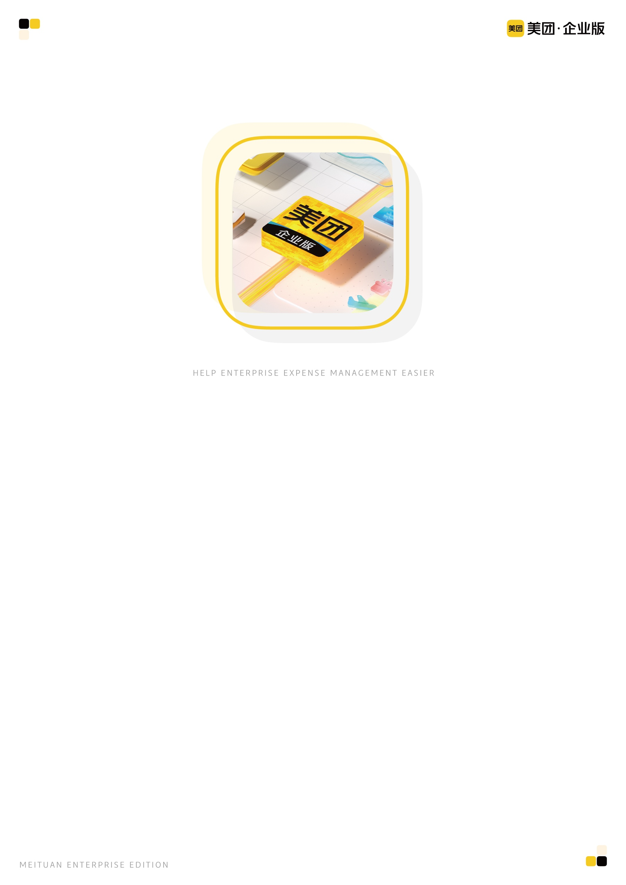

美团企业版项目实施方案

项目名称：神基制药用餐项目一期（外部用餐）

方案编写：李阿敏|美团·企业版 方案交付顾问

版本：2026/01/04 V3.0

**目录：**

1.前言 1

1.1 文档目的 1

1.2 读者对象 1

1.3 文档范围 1

1.4 致谢 1

2.项目信息及需求范围 2

2.1 项目信息 2

2.2 项目需求范围 2

3.项目解决方案 3

3.1 业务流程图 3

3.2 员工使用DEMO图 4

3.3 用餐管控方案 9

3.4 辅助核算方案 10

3.5 对账开票方案 10

3.6 系统集成方案 10

4.方案变更控制 15

4.1 变更管控范围 15

4.2 变更处理方式 15

4.3 项目变更流程 15

4.4 项目变更成本 15

# 文档控制

## 文档修订记录：

|  |  |  |  |
| --- | --- | --- | --- |
| **日期** | **作者** | **版本** | **修订内容** |
| 2025年12月01日 | 李阿敏 | V1.0 | 创建文档 |
| 2025年12月22日 | 李阿敏 | V2.0 | 增加CEO/N-1用餐规则：人均为500元 |
| 2026年1月4日 | 李阿敏 | V3.0 | 新增【零售连锁拜访】用餐类型 |

本实施文档将根据项目实施过程中的实际情况进行修订和更新。任何修改或补充都需要通知相关人员，并注明修订日期和版本号。

**甲方：【神基制药】**

|  |  |
| --- | --- |
| **角色** | **姓名** |
| 项目经理 | Sylvia Wu |
| 管控需求对接人 | Sylvia Wu |
| 结算对账 | Elaine |
| IT&信息安全负责人 | Rosie |

**乙方：【美团】**

|  |  |
| --- | --- |
| **角色** | **姓名** |
| 项目经理 | 李阿敏 |
| 商务 | 何鑫 |
| 客户成功经理 | 钱玉 |

**第三方：【Meeting Best/汇联易】**

|  |  |
| --- | --- |
| **角色** | **姓名** |
| MB项目经理 | 张宇通 |
| 汇联易实施顾问 | 尹心谱 |
| 汇联易商务 | 元岳东 |

# 1.前言

美团企业版是美团旗下品牌，成立于2015年，是多场景、一站式企业消费管理平台。基于美团自有供给，美团企业版覆盖用餐、差旅、福利等企业消费场景，为企业提供全流程、线上化的消费服务与管理解决方案。美团企业版（以下简称“美团”）项目组通对贵司员工在用餐/差旅/福利场景的业务需求及现有流程进行充分调研分析，对整体业务流程及系统集成作出总体设计，并输出本实施方案。

## 1.1 文档目的

本文档是方案设计阶段的里程碑和阶段性成果，作为项目实施过程中的重要指导文件，旨在全面记录项目实施的关键任务、对接细节及决策过程，也作为后续培训和运营提供指导，确保项目能够顺利推进并达到预期目标。

## 1.2 读者对象

本文档主要面向项目组成员，包括项目经理、实施经理、需求分析师、开发人员、测试人员、运维人员、信息安全人员等，同时也为关注项目实施方案的相关利益方提供参考，以便在需要时了解项目实施的详细情况。

## 1.3 文档范围

本文档约定了贵司和美团企业版（以下简称“美团”）本次合作项目的业务范围和美团的实施交付范围，也作为系统上线的验收标准。文档中不界定开发实现方式。文档内已详细说明的实现结果，以本文档说明为准。文档内未尽事项发生变更、新增，双方友好协商、共同评估，由美团企业版项目组团队推荐目前最通用规则、方案。

本实施文档共分为六章，各章节内容安排如下：

第一章 前言：介绍文档背景、目的、范围及读者对象。

第二章 基本情况：包括项目信息、项目需求范围等内容。

第三章 解决方案：详细描述业务流程设计、管控方案、对账结算方案、系统集成方案等。

第四章 方案变更控制：介绍项目的变更流程。

## 1.4 致谢

在此，感谢贵司对美团企业版的信任，感谢贵司项目组对我方项目组的大力支持，使得项目能够顺利推进。美团企业版项目组期待与贵司项目组携手收获本项目的“最佳”交付闭环！

附件：《美团企业版标准账单模版》

# 

# 2.项目信息及需求范围

## 2.1 项目信息

|  |  |
| --- | --- |
| **信息类型** | **项目信息** |
| 客户名称 | 神基（珠海）制药有限公司 |
| 项目名称 | 神基制药用餐项目（一期） |
| 项目目标及价值 | 与MB、汇联易协同，为神基制药打造“事前申请+事中消费+事后报销”的会议用餐全流程管理系统，实现会务管理、消费管理、报销管理间的数据打通及透明化管理，提高合规管控。 |

## 2.2 项目需求范围

## **2.2.1 场景用户范围**

|  |  |
| --- | --- |
| **客户侧场景名称** | **使用范围** |
| 会议用餐/商务餐会 | BU 全员 |
| 非会拜访用餐 | BU Sales/ BU Sales-Zyrtec |
| 零售连锁拜访 | 商务CND团队 |
| **员工使用权限由meeting best控制，员工有相应权限才可创建会议申请单，美团根据员工是否有申请单从而管控能否用餐支付。 | |

## **2.2.2 需求模块范围**

|  |  |
| --- | --- |
| **需求模块** | **需求说明** |
| 功能性需求 | H5免登、员工数据同步、用餐申请单同步、事中消费规则管控、事中消费报备、订单数据对接 |

## **2.2.3系统集成范围**

|  |  |
| --- | --- |
| **集成系统** | **对接模式** |
| Meeting Best | 由Meeting Best对接美团企业版标准接口，美团配合联调实施，具体对接数据包括：免登、员工保存、用餐申请单同步、用餐申请单作废、订单列表查询、订单详情查询、订单变更状态推送、消费报备详情查询聚合接口。 |

# 3.项目解决方案

## 3.1 业务流程图

|  |
| --- |
| **整体业务流程图** |
| **注：**   1. **会议用餐场景包含：商务餐会、院内会/本地会、跨城市会、点评会、专家及顾问委员会、渠道商会议等；** 2. **会议用餐场景不允许非美团用餐报销**       **注：**   1. **非会拜访用餐允许非美团用餐报销，员工报销前需补交【非会议活动】申请单，并在MB上传小票、填写用餐人数。** 2. **汇联易管控非会议活动的月度报销总额，即美团用餐+个人垫付-餐费≤3000元/月/人。** |

## 3.2 员工使用DEMO图

|  |
| --- |
| **员工使用Demo** |
| **一、提交会议申请单**  MB提交会议申请单，选择【美团用餐】费用类型，并填写会议时间、会议城市、会议名称、预算金额、成本中心、IO等信息，并且经审批通过后，同步给美团企业版。    **二、MB免登跳转至美团企业版首页用餐**              **三、用餐结束后，员工在MB可主动拉取消费订单，或会议结束后MB系统自动拉取消费订单。**    **四、会后信息确认：**    **其中，**   1. **【用餐平台人数】字段读取美团事中报备填写的消费人数，因一个申请单最多关联两笔已支付或部分退款的订单，若两笔订单的消费人数不一致，MB取最大值作为【用餐平台人数】；** 2. **【实际可报销人数】由会议负责人填写且仅填写数字，一般是自动带出电子签到表总人数；** 3. **【实际可报销人数】不可大于【用餐平台人数】；** 4. **若【实际可报销人数】提交的人数不等于【电子签到表总人数】，将触发审批，且纸质签到表字段必填。**   **五、合规审批通过后，MB将【用餐平台人数】字段、水单url字段、【可报销金额】字段、【可报销人数】、【纸质签到】url字段推送给汇联易。**   * **【可报销金额】=【用餐平台人数】* 300元/人；** * **【用餐平台人数】取的是关会页面的【用餐平台人数】字段；** * **【可报销人数】取的是关会页面【可报销人数】字段（用餐平台人数、签到人数、员工申诉人数的最小值）；** * **【水单url】指的是每一笔订单对应的水单地址。** * **【签到url】取的是关会页面的签到表，签到表里包含医生、科室、医院信息等数据。**   **六、员工在汇联易上传发票，经领导和财务审核通过后，财务报销打款。** |

## 3.3 用餐管控方案

|  |  |
| --- | --- |
| **需求模块** | **方案内容** |
| 供给管控 | * **商户黑名单屏蔽**：按神基提供的黑名单+行业黑名单下架黑名单商户。 * **商户关键词黑名单（药企常用黑名单关键词）**：燕之屋,游艇,酒吧,SPA,游乐场,月子餐,百果园,休闲,KTV,温泉,养生,清吧,足道,邮轮,bar,足疗,轰趴,闹吧,影院,赌博,桌游,景区,花卉,Live House,度假,艾灸,棋牌,会所,洗浴,夜店,东阿阿胶,滑雪,pub,亲子餐厅,高尔夫 |
| 用餐消费管控 | * **到店签到**： * **适用支付方式**：到店（包含买单、银联支付、团购、代金券、用券买单、特许消费报备），员工点击以上支付或报备方式时系统自动校验下单人与商户的距离；   ***注：外卖不校验下单人与商户的距离。***   * **管控距离**：1000米； * **管控方式**：1000米内正常支付或创建特许报备，超出范围不允许下单； * **定位失败处理方式**：定位失败时弹框提醒，且不可继续下单支付或创建特许消费报备； * **人均校验** * **适用品类**：外卖、到店 * **人均限额**： * 会议用餐：N-1的人均为500元/人，其他人300元/人； * 非会议活动用餐：N-1的人均为500元/人，其他人300元/人。 * 零售连锁拜访：100元/人 * **超标管控方式**：若超出人均限额，系统将标记订单为超标，员工仍可个人支付。 * **申请单校验** * **适用品类**：到店、外卖 * **日期校验**：消费时间在申请单日期范围内，若超出申请单日期不可支付下单； * **预算校验**：同一申请单下累计消费总额不超过预算金额，若超出预算金额订单标记为超标，员工可继续支付； * **城市校验**：会议城市与消费商户所在城市校验，若不属于同一城市不可支付下单； * **可用次数校验**：2次，按已支付或部分退款的订单数计算可用次数，未支付和全额退款订单不占用申请单可用次数； |

## 

## 3.4 辅助核算方案

|  |  |  |
| --- | --- | --- |
| **需求模块** | | **方案内容** |
| 订单费用归属 | 订单费用归属 | 成本中心（CC）、项目（IO） |
| 成本中心来源 | 申请单 |

## 3.5 对账开票方案

**3.5.1 基本结算信息**

|  |  |
| --- | --- |
| **需求模块** | **方案内容** |
| 消费金额结算方式 | 个人支付 |
| 服务费结算方式 | 后结算 |
| 是否占用户额度 | 服务费不占用员工预算 |

**3.5.2 结算关系**

|  |  |
| --- | --- |
| **需求模块** | **方案内容** |
| 主体数量 | 开票主体数量：__4___个  账单确认联系人：吴晓婧 sylvia.wu@neurogen.com.cn |

**3.5.3 账单、发票加工需求**

|  |  |  |
| --- | --- | --- |
| **需求模块** | | **方案内容** |
| 出账设置 | 出账周期 | 自然月 |
| 账单口径 | 预订口径 |
| 账单拆分 | 账单拆分需求 | 按发票主体拆分 |
| 账单获取确认 | 获取确认方式 | 人工邮件发送、确认  （因包含特许消费订单，账单需美团结算手动加工后发送给神基） |
| 账单确认天数 | 10 |
| 账单制作加工 | 账单形式与用印类型 | 电子账单、电子结算章 |
| 账单用印位置 | 汇总页 |
| 开票与整理 | 开票方式 | 人工开票 |
| 开票金额拆分 | 按发票抬头开票 |
| 发票整理 | 按发票抬头分类 |

## 3.6 系统集成方案

**3.6.1** **系统集成范围**

|  |  |  |  |
| --- | --- | --- | --- |
| **对接系统名称** | **对接模式** | **对接数据及接口范围** | **接口文档地址** |
| MeetingBest | MB对接美团企业版开发平台接口，美团配合联调测试。 | * 部门保存 * 员工保存 * 用餐申请单同步 * 用餐申请单作废 * 订单列表/详情查询 * 订单列表/详情查询 * 消费报备聚合查询 | <https://bep-openapi.meituan.com/api/sqt/openplatform_web/site/index.html#/apiDoc/basicConcept> |

**3.6.2 接口清单**

|  |  |
| --- | --- |
| **数据类型** | **数据同步节点及必传字段** |
| 部门保存 | 接口初始化全量同步，若新增部门、变更部门定期更新  **入参必传字段：**   |  |  | | --- | --- | | **字段** | **说明** | | entId | 待MT提供 | | externalOrgId | 神基的部门编码 | | orgName | 神基的部门名称，不允许存在英文字符"-"和","，新增部门时必传 | | parentExternalOrgId | 神基父部门编码 | |
| 员工保存 | 接口初始化全量同步，若新增员工、变更员工定期更新  **入参必传字段：**   |  |  | | --- | --- | | **字段** | **说明** | | entId | 待MT提供 | | staffName | 神基员工姓名 | | staffNum | 神基员工工号 | | staffOrgInfoList | 员工所属部门，其中externalOrgId必传，员工所属末级部门编码 | | staffStatus | 员工在职状态，默认=2,(1:离职；2:在职；3:停用)  注：若员工离职后再入职，工号改变但手机号不变，先[删除员工](https://bep-openapi.meituan.com/api/sqt/openplatform_web/site/index.html" \l "/apiDoc/staffDelete)再保存员工，否则无法新增员工 | |
| 用餐申请单同步 | MB会议申请审批通过后，即调用此接口同步申请单。  **入参必传字段：**   |  |  | | --- | --- | | **字段** | **说明** | | entId | 待MT提供 | | sceneType | 默认sceneType=1，商务宴请 | | rulePackIdentifier | 规则唯一标识，其中  会议用餐：HY  会议用餐（N-1）：HY-N-1  非会活动用餐：FH  非会活动用餐（N-1）：FH-N-1  零售连锁拜访：LSLS | | externalApplyNo | 会议申请单编码 | | externalApplyName | 会议申请单名称 | | submitStaff | 申请单提交人，其中staffNum必传员工工号 | | startTime | 申请单开始时间，ms时间戳格式 | | endTime | 申请单结束时间，ms时间戳格式 | | buyerList | 具有买单权限的下单人，其中staffNum必传员工工号 | | costCenterList | 成本中心信息，costName为CC名称，costNo为CC编码 | | cityIdList | 会议城市信息，城市编码同国家行政区划编码，且按地级市维度管控， | | projectInfoList | IO信息，projectName为IO名称，projectNo为IO编码 | | invoiceInfo | 发票抬头信息，记录消费费用归属主体，其中发票税号invoiceNum和发票名称invoiceTitle均必填 | | limitAmount | 用餐预算金额 | |
| 用餐申请单作废 | 若员工取消会议申请，调用此接口作废申请单。  **注：作废申请单后，无法再同步相同单号的申请单。**  **入参必传字段：**   |  |  | | --- | --- | | **字段** | **说明** | | entId | 待MT提供 | | externalApplyNo | 会议申请单编码 | |
| 订单列表查询 | 按**外部申请单号externalApplyNo**查询该申请单下的所有订单编号sqtBizOrderId； |
| 订单详情数据 | 根据**订单编号sqtBizOrderId**查询订单相关详情：  **字段映射表：**   |  |  |  | | --- | --- | --- | | **字段** | **接口名称** | **映射字段** | | 企业订单号 | 订单详情查询 | sqtBizOrderId | | 订单类型 | 订单详情查询 | firstBusinessType=010 餐饮 firstBusinessType=020 外卖 | | 下单时间 | 订单详情查询 | creatTime | | 消费城市 | 订单详情查询 | cityName | | 店铺名称 | 订单详情查询 | shopName | | 员工姓名 | 订单详情查询 | staffName员工姓名 | | 员工工号 | 订单详情查询 | staffNum员工工号 | | 支付状态 | 订单详情查询 | payStatus支付状态 *在线订单：20-已支付，31-部分退款两种状态;  *特许订单不区分支付状态，统一为null。 | | 支付类型 | 订单详情查询 | payType支付类型 *在线订单均：20-个人支付; *特许订单是null | | 实付金额（元） | 订单详情查询 | totalRealAmount总实际支付金额 | | 用餐时间 | 订单详情查询 | payTime支付时间（在线订单，有年月日时分秒） diningTime 用餐时间（特许报备，仅有年月日，若需要与在线日期格式一样，都为年月日时分秒，可以映射createTime 下单时间） | | 超标信息列表 | 订单详情查询 | quotaExceedLimitInfoList  *quotaCode=applyExceed，且isExceed=1表示申请单额度超标  *quotaCode=avgPersonExceed，且isExceed=1表示人均额度超标 | | 消费人数 | 消费报备详情聚合查询接口 | numOfConsumer消费人数 | | 人均消费 | 消费报备详情聚合查询接口 | personAvgAmount消费人均金额 | | 用餐小票 | 消费报备详情聚合查询接口 | ticketPicUrls，如果有多张图片，会使用英文,间隔 | |
| 消费报备详情查询聚合 |

# 4.方案变更控制

项目实施范围蔓延和内容变更，直接影响项目整体的工作量和交付周期，是影响项目上线时间最重要的风险因素。为保障项目按照既定时间完成实施和上线工作，各方需通力配合，共同对项目实施方案和实施计划的重要变更进行合理管控。

## 4.1 变更管控范围

《项目实施方案》是明确当前项目交付范围和验收标准的核心文档，在项目实施过程中，需要严格按照当前项目实施方案约定的范围推进实施工作。当项目出现**实施方案确认以外的功能新增需求**，或**实施方案已确认的功能和交付标准发生变更**，或在**实施方案中未明确约定具体细节、双方澄清确认后产生较大工作量新增**，且**影响项目系统SIT测试、UAT测试、项目试运行启动和全面项目上线等关键里程碑节点达成时间**的，需按照此变更控制流程进行变更评审、确认和执行。

## 4.2 变更处理方式

当项目出现方案变更时，参照“是否为上线必要交付内容”、“是否涉及集成方案调整”、“是否影响关键里程碑节点达成”三个维度的具体情况，确认变更处理方式如下：

|  |  |  |  |
| --- | --- | --- | --- |
| 是否作为上线必要交付内容 | 是否涉及集成方案调整 | 是否影响关键里程碑节点 | 变更处理方式 |
| 是 | 是 | 是 | 发起方邮件发起，各方项目经理共同确认后执行 |
| 否 |
| 否 | 是 |
| 否 | 发起方与承接方双向确认即可 |
| 否 | 是 | 否 | 项目上线后，规划二期进行优化 |
| 否 | 否 | 发起方与承接方双向确认即可 |

*表格字段说明：*

*是否作为上线必要交付内容：指的是项目是否以当前功能实现作为必要的上线条件。*

*是否涉及集成方案调整：指的是当前方案调整，是否涉及到与其他相关方系统交互逻辑的改变。*

*是否影响一级里程碑节点：即方案调整或某一方开发进度延迟，是否导致整体SIT集成测试、UAT测试、试运行/项目正式上线等关键节点的延迟。*

## 4.3 项目变更流程

手机屏幕的截图

当项目变更造成较大的工作量新增、影响关键里程碑节点达成，无法按照既定项目实施计划上线时，各方项目组成员需重新确认项目上线时间，同时对项目实施计划进行变更，不承诺仍可按照变更前项目上线时间完成交付。

## 4.4 项目变更成本

项目方案变更可能导致前期已投入资源开发的产品功能或已确认的项目实施方案弃用，同时可能产生变更后功能及方案的新增交付成本，因此请慎重评估项目方案新增或变更需求的必要性以及变更成本。

在实施方案确认后，由于需求变更产生新增及沉没的开发成本、实施成本（包括已投入资源进行开发及交付，但由于需求变更中止开发交付过程未形成完整交付物的沉没成本），需由客户方承担，具体工作量以美团提供工时清单为准。

